Tasca 02.01

# Nivell 1

## Exercici 1

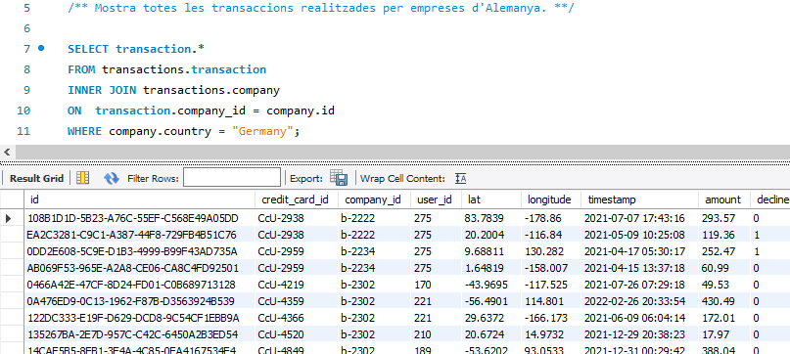

## Exercici 2

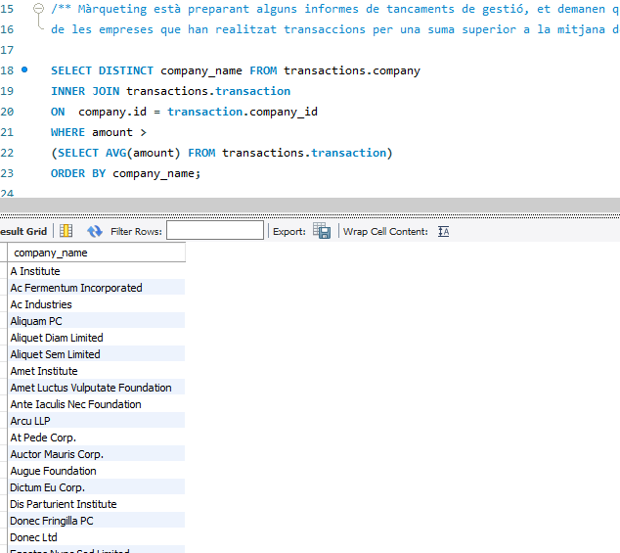

## Exercici 3

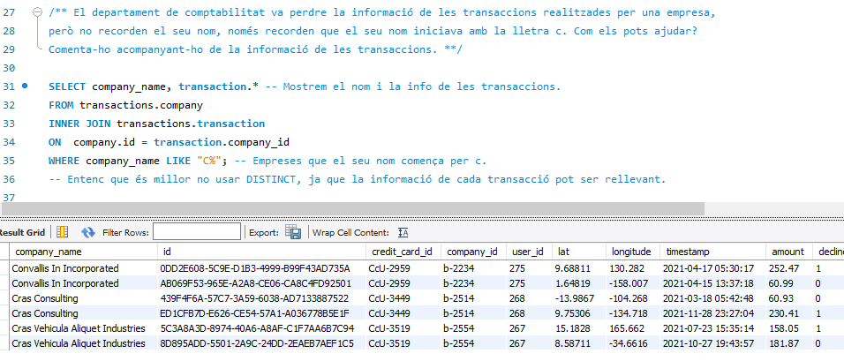

## Exercici 4